Технологическая карта
Учитель: | Минаева Вера Романовна
Класс: | 8
Тема: | «Общие признаки пресмыкающихся»
Цель: | формирование представлений об отличительных признаках представителей класса пресмыкающихся и их особенностях
Планируемые результаты
Предметные:  - формировать умение характеризовать общую характеристику пресмыкающихся;  -раскрыть особенности строения и жизнедеятельности рептилий, связанные с наземным образом жизни. | Метапредметные:  1.Регулятивные УУД:  1.1 планировать действия по решению учебной задачи для получения результата; выстраивать последовательность выбранных действий;  1.2 устанавливать причины успеха/неудач учебной деятельности;  1.3 корректировать свои учебные действия для преодоления ошибок.  2. Познавательные УУД:  2.1 сравнивать объекты, устанавливать основания для сравнения, устанавливать аналогии;  2.2 проводить по предложенному плану несложное исследование по установлению особенностей объекта изучения и связей между объектами;  2.3 анализировать текстовую, видео, графическую, звуковую информацию в соответствии с учебной задачей.  3. Коммуникативные УУД:  3.1 строить речевое высказывание в соответствии с поставленной задачей;  3.2 принимать цель совместной деятельности, коллективно строить действия по ее достижению; распределять роли, договариваться, обсуждать процесс и результат совместной работы.  Личностные:  4.1 познавательные интересы, активность, инициативность, любознательность и самостоятельность в познании;  4.2 мотивация к познанию и обучению.

Этап урока | Деятельность учителя | Деятельность обучающегося
Организационный момент | Приветствие учителя.  - Здравствуйте, меня зовут Вера Романовна, сегодня урок биологии у Вас проведу я. Не забудьте, что на уроке мы отвечаем по поднятой руке.  - Римский философ и ученый Цицерон говорил:  “Недостаточно овладеть премудростью, нужно так же уметь пользоваться ею”  Как вы понимаете эту цитату? | Приветствие.
Актуализация знаний | - Ребята, с каким классом позвоночных животных вы познакомились на прошлых уроках?  - Предлагаю вам проверить свои знания. Откройте конверт №1. Возьмите карточки и подпишите их.  На первые 5 утверждений вам необходимо поставить галочку или крестик.  1. У земноводных постоянная температура тела.  2. Тело земноводных покрыто влажной слизистой оболочкой.  3. Сердце взрослых земноводных двухкамерное.  4. Органы дыхания взрослых земноводных – легкие и кожа.  5. Личинки земноводных дышат легкими.  В следующем задании вам необходимо вставить пропущенные слова.  - … - позвоночные животные, которые первыми приспособились к наземному образу жизни  - Класс земноводные объединяется в три отряда: ..., ..., ...  - Тело состоит из……отделов  - Оплодотворение у большинства видов…  - Личинки земноводных дышат в воде …  - Давайте проверим правильность ваших ответов. Внимание на слайд. Если у вас 9-10 правильных ответов, то отметка «5», 7-8 – «4», 5-6 – «3», менее 5 – «2». Поставьте себе оценку. Положите карточки на край стола. | - Класс Земноводные  Нет  Да  Нет  Да  Нет  Земноводные  Безногие, Хвостатые, Бесхвостые  3  Внешнее  Жабрами
Построение проекта выхода из затруднения | - Сегодня мы с вами переходим к следующему Классу животных. Чтобы узнать, о ком мы будет говорить, решите ребус.  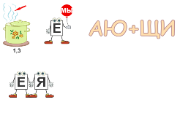  - Верно! Сегодня на уроке мы с вами познакомимся с этими удивительными животными. И начнем с самого простого с … Общей характеристики.  Попробуйте поставить цель урока. Запишем тему урока в тетради.  - Сегодня мы отправляемся в увлекательное путешествие во времени и пространстве. Будьте внимательны, ведь на каждом этапе пути нас ждут новые открытия и интересные задания! | - Познакомиться с общей характеристикой Класса Пресмыкающихся.
Реализация построенного проекта | - Сейчас мы с вами вернемся в прошлое, примерно на 320 миллионов лет назад, в каменноугольный период Палеозойской эры. Ведь именно тогда появились первые пресмыкающиеся.  Вслед за влажным каменноугольным периодом, где господствовали земноводные, наступает время засушливого пермского периода. Кто же смог выжить в таких условиях? О них сложено много легенд и сказаний.  Это их считают:  - способными к гипнотическому взгляду. Как вы думаете, кто это? (змеи);  - долгожителями (черепахи);  - ужасно кровожадными (крокодил);  - быстрыми и юркими (ящерицы);  - ужасно переменчивыми (хамелеон);  Их предками были древние земноводные (стегоцефалы), похожие на крупных саламандр или тритонов. Эти амфибии были хорошо приспособлены к жизни в воде, но их личинки и икра могли развиваться только в воде. Для освоения суши нужно было преодолеть эту зависимость.  Одним из древнейших известных предков рептилий считается животное сеймурия. Она имела признаки и амфибий, и рептилий. А самым ранним настоящим пресмыкающимся, судя по найденным окаменелостям, был котилозавр (например, Hylonomus). Он был небольшим, похожим на ящерицу животным, питался насекомыми и вёл наземный образ жизни. Это событие стало революцией в мире позвоночных. Рептилии больше не были привязаны к водоёмам для размножения. Они смогли осваивать сухие территории, что привело к их расцвету и появлению множества новых форм животных.  - Давайте продолжим наше путешествие. Это задание вы будете выполнять в парах, по готовности поднимите руку.  На ваших столах лежат конверты №2. Возьмите их и откройте учебник на стр. 200. Вам необходимо прочитать общую характеристику Класса Пресмыкающихся и исправить ошибки в тексте в Карточке 2. На выполнение задания у вас есть 3 минуты. Время пошло.  - Время на выполнение задания подошло к концу. Давайте проверим.  - Вы верно справились с первым заданием. Двигаемся дальше!  Следующее задание вы выполняете в группах. Напомню правила. В группах мы работаем сообща, не выкрикиваем, слушаем друг друга, по готовности поднимите руку.  На ваших столах лежат конверты №3. Откройте их. Вам необходимо сравнить внешнее строение Класса Земноводных и Класса Пресмыкающихся. Вы можете воспользоваться учебником на стр. 200-201, как источником дополнительной информации. На выполнение задания у вас есть 5 минут. Время пошло. | - Класс Пресмыкающиеся объединяет наземных позвоночных животных, размножение и развитие которых происходит на суше. Большинство видов откладывает крупные яйца, покрытые кожистой оболочкой или твердой известковой скорлупой. Температура их тела зависит от температуры окружающей среды.  Среди пресмыкающихся есть животные наземные, подземные, живущие на деревьях. Некоторые виды обитают в воде. Большинство пресмыкающихся хищники, но есть и растительноядные.
  Представитель | Отделы тела | Покровы тела | Конечности
  Лягушка | Голова, тело, конечности | Влажная кожа, покрыта слизью | 2 пары конечностей – передние и задние лапы
  Ящерица | Голова, тело, хвост, конечности | Сухая кожа, покрытая роговыми чешуйками | 2 пары конечностей – передние и задние лапы
Первичное закрепление, с проговариванием во внешней речи | - Вы прекрасно справились с заданием! И выполнили все пункты нашего плана, пришло время отдохнуть.  Физминутка. Догадались – потянулись.  Подрастала – хвост растила, платье темное носила.  Подросла – зеленой стала, хвост на весла поменяла. (лягушка)  Догадались – повороты туловища  Покрупнее чем лягушка, пучеглазая подружка,  И, конечно, все слова заменяет словом «ква». (жаба)  Догадались – наклоны в сторону  Головастики спешат превратиться в … (лягушат)  Догадались – присели  Амазонку, Конго, Нил любит грозный … (крокодил)  Догадались –тихо сели  Змея вся в пятнах как жираф зовется именем…. (удав)  Предлагаю вам выполнить задание, чтобы закрепить полученные знания. Откройте конверт №3 и возьмите карточки. Это задание вы выполняете в парах. У вас есть 3 минуты.  - Время на выполнение задания вышло. Давайте проверим.  - Вы молодцы и верно справились с заданием! | -1, 3, 4
Подведение итогов, рефлексия | - Подведем итоги урока. С каким классом позвоночных мы познакомились?  - Какие общие признаки вы запомнили?  - Посмотрите на слайд, внимательно прочитайте утверждения. Выберите то, которое вам подходит и поднимите лист соответствующего цвета.  На уроке я узнал(а) много нового  На уроке было над чем подумать  На все вопросы, возникающие в ходе урока, я получил(а) ответы  На уроке я работал(а) добросовестно и достиг(ла) цели урока  Вы можете поднять флажки разных цветов, если считаете нужным. | - Класс Пресмыкающиеся.  - Живут и размножаются на суше, тело покрыто чешуйками, тело состоит из 4 отделов, имеют 2 пары конечностей.  Выполняют рефлексию.
Домашнее задание | - Ваше д/з: выучить параграф 39 в учебнике.  Творческое задание (на выбор):  - Составить кроссворд (не менее 10 слов) по теме урока.  - Подготовить краткое сообщение об одном удивительном приспособлении у пресмыкающихся (например, регенерация хвоста у ящериц, тепловая чувствительность у змей, морские черепахи).  Спасибо за урок! До свидания.

Приложение 1.
Карточка №2
Прочитайте текст в учебнике на стр. 104 и найдите ошибки в ниже представленном тексте.
Класс Пресмыкающиеся объединяет наземных позвоночных животных, размножение и развитие которых происходит и в воде, и на суше. Большинство видов откладывает крупные яйца, покрытые кожистой оболочкой или твердой известковой скорлупой. Температура их тела не зависит от температуры окружающей среды.
Среди пресмыкающихся есть животные наземные, подземные, живущие на деревьях. Некоторые виды обитают в воде. Все пресмыкающиеся хищники.

Карточка №3
Сравните внешнее строение Класса Земноводных и Класса Пресмыкающихся. Заполните таблицу.
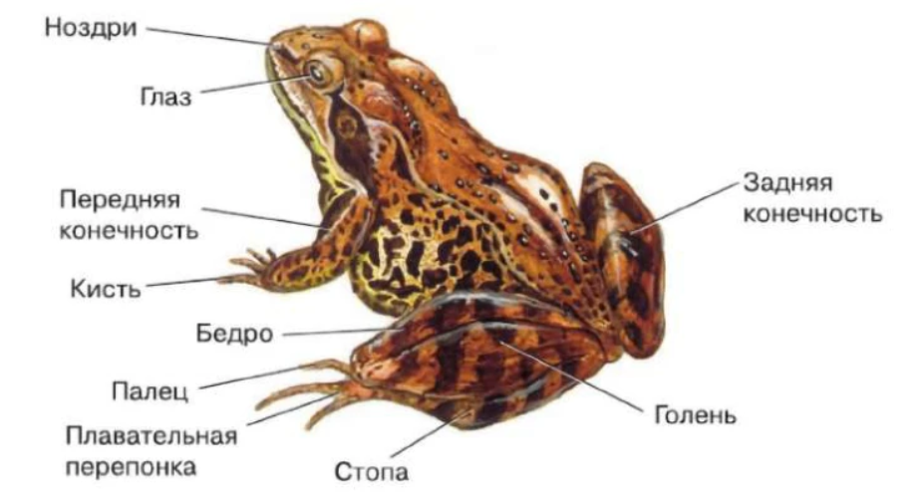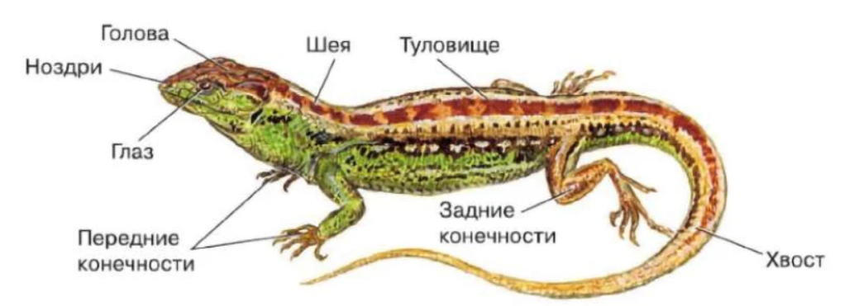

Представитель | Отделы тела | Покровы тела | Конечности
Лягушка
Ящерица

Карточка №4
Известно, что ящерица прыткая — наземное пресмыкающееся, обитающее в сухих, прогреваемых солнцем местах.
Используя эти сведения, выберите из приведенного ниже списка три утверждения, относящиеся к описанию данных признаков этого животного.

1) Обитает в степях, негустых лесах, кустарниках, садах, на склонах холмов.
2) Получила свое название за то, что быстро бегает и круто меняет направление.
3) Тело покрыто сухой кожей с роговыми чешуйками, которые образуют на брюшке чегырехугольные щитки.
4) Откладывает крупные яйца, покрытые плотной оболочкой.
5) При опасности отбрасывает хвост, а затем он вновь отрастает.
6) У ящериц много врагов, ими питаются различные птицы, мелкие звери и змеи.

Карточка №1
Задание 1. Поставьте галочку, если согласны с утверждением и крестик, если нет.
1. У земноводных постоянная температура тела.
2. Тело земноводных покрыто влажной слизистой оболочкой.
3. Сердце взрослых земноводных двухкамерное.
4. Органы дыхания взрослых земноводных – легкие и кожа.
5. Личинки земноводных дышат легкими.
Задание 2. Вставь пропущенные слова.
- __________________ - позвоночные животные, которые первыми приспособились к наземному образу жизни.
- Класс земноводные объединяется в три отряда: ______________, _______________, _____________
- Тело состоит из _____ отделов
- Оплодотворение у большинства видов ______________
- Личинки земноводных дышат в воде ______________

